9 (41)
Урок 41. Весняні зміни в житті звірів. Розмноження. Піклування про потомство.

Ключові компетентності:
вміння вчитися:
навчально-організаційні: своєчасно готується до уроку; співпрацює в групі; переключається з одного виду роботи на інший;
загальномовленнєві: зосереджено слухає вчителя і товаришів, говорить не поспішаючи, чітко, вільно в процесі діалогічного і монологічного мовлення; виконує творчі завдання;
загальнопізнавальні: виконує творчі завдання в контексті навчальних завдань;
інформаційно-комунікативна: знаходить у повідомленні конкретні відомості; створює висловлювання з опорою на власний досвід та почуту інформацію;
загальнокультурна: діє згідно з прийнятими правилами поведінки на уроці;
громадянська: прагне охороняти природу рідного краю;
здоров’язбережувальна: дотримується санітарно-гігієнічних норм під час уроку.

Предметні компетентності
(конкретизовані навчальні цілі, очікувані результати):
Початковий рівень:
- називає ознаки весни в природі;
- пригадує, як зимують зображені на фотографіях звірі;
- називає зміни в житті звірів навесні .
Середній рівень:
- розпізнає звірят, що зображені на фотографіях.

Достатній рівень:
- визначає весняні зміни в житті звірів;
- знаходить необхідну інформацію (за завданням вчителя) у підручнику або інших джерелах про весняні явища в житті звірів, обговорює знайдену інформацію; виконує завдання «Закінчи речення»;
- відтворює природознавчі знання про звірів в інших видах діяльності;
- розповідає про піклування звірів про своє потомство;
- виконує тестове завдання з метою перевірки вивченого;
Високий рівень:
- встановлює відповідність між весняними природними явищами в житті звірів та
їх зображенням ;
- характеризує весняні зміни у житті звірів;
- висловлює оцінні судження щодо істинності прогнозування погоди навесні за народними прикметами
- складає розповідь за малюнком про те, як звірі турбуються про своє потомство навесні;
- презентує виконане творче завдання;
- оцінює власну діяльність.

План уроку
1. Слухання вірша з метою визначення теми уроку. Називання ознак весни в
природі за змістом почутого. (Додаток 1).

2. Пригадування, як зимують зображені на фотографіях звірі.(Додаток 2).

3. Знаходження в текстах необхідної інформації (за завданням вчителя) про зміни в житті звірів навесні. Обговорення здобутої інформації. Виконання завдання «Закінчи речення». Робота в парах. (Додаток 3).

4. Презентація учнями отриманої інформації.

5. Встановлення відповідності між весняним природним явищем в житті звірів і
його зображенням. (Додаток 4).

6. Визначення весняних змін в житті, зображених на фотографіях,
звірів. Характеризування цих змін. (Додаток 5).

7. . Знаходження в текстах інформації про те, як змінюється навесні життя зайців, ведмедів, білок, лисиць. Обговорення здобутої інформації. Робота в групах.
(Додаток 6).

8. Розпізнавання, чиї малята зображені на фотографіях. Розповідь учнями про
піклування звірів про своє потомство. (Додаток 7).

- Виконання тестового завдання з метою перевірки вивченого. (Додаток 8).

10. Висловлює оцінні судження щодо істинності прогнозування погоди навесні за народними прикметами (Додаток 9).

11. Самостійне читання тексту «У лісовій школі». Знаходження в тексті
інформації про те, чого навесні звірі навчають своїх дитинчат.
Обговорення здобутої інформації. Відтворення інформації про зміни в
житті звірів в зошиті. Робота в групах. (Додаток 10).

12. Складання розповіді за малюнком про піклування звірів про своє
потомство навесні. (Додаток 11).

13. Презентування виконаного творчого завдання.

14. Висловлення оцінних суджень про власну роботу та роботу, виконану однокласниками .

Додаток 1.
Послухайте вірш Олени Пчілки, щоб дізнатися, що ми будемо вивчати.
Назвіть ознаки весни, про які ви дізналися з вірша.

ДО ДІТОЧОК

Годі, діточки, вам спать!
Час давно вже вам вставать!
Гляньте: сонечко сміється,
В небі жайворонок в'ється,
В'ється, радісно співає, —
Він весну вам сповіщає!
А весна та чарівниця
Щиро вам несе гостинця;
Пташка, рибка, звір на волі,
Божа пчілка, квітка в полі, —
Всі весною оживають,
Весну красну прославляють.

Додаток 2.

Пригадайте, як зимують, зображені на фотографіях, звірі.

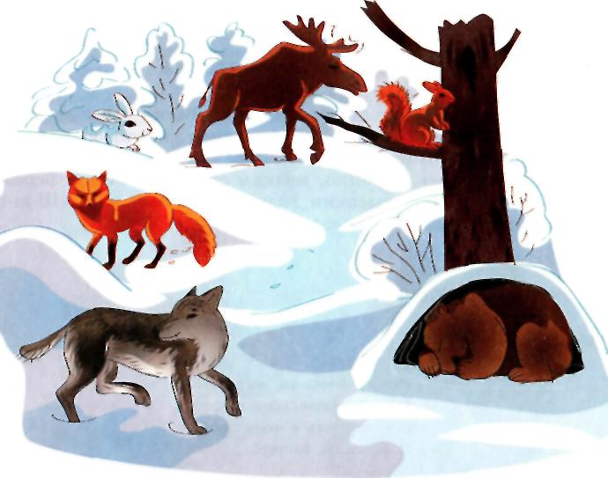

Додаток 3.
Прочитайте текст.
Весна вносить великі зміни і в життя звірів. На початку весни прокидаються від зимового сну ведмеді, борсуки, їжаки. Хутрові звірі линяють, скидаючи теплу шерсть, змінюючи її на легший, літній волосяний покрив (у кінці травня в більшості звірів линяння закінчується). У цей час вони труться об дерева і залишають на них шерсть. Змінюється колір шерсті в зайців і білок, горностаїв, куниць. Їх густа, пухнаста шерсть навесні стає рідшою.
Весна у житті тварин — період розмноження .У багатьох звірів якраз навесні з'являється потомство. Дорослі звірі оберігають малят, учать самостійно добувати їжу.

Знайдіть в тексті, які зміни відбуваються в житті звірів навесні. Охарактеризуйте ці зміни.
Обговоріть здобуту інформацію. Закінчіть усно речення:
У житті звірів навесні відбуваються такі зміни: __________________.

Додаток 4.
Встановіть відповідність між весняним природним явищем в житті звірів і його
зображенням.

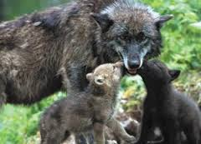
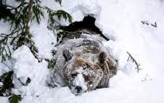
1. 2.

3.

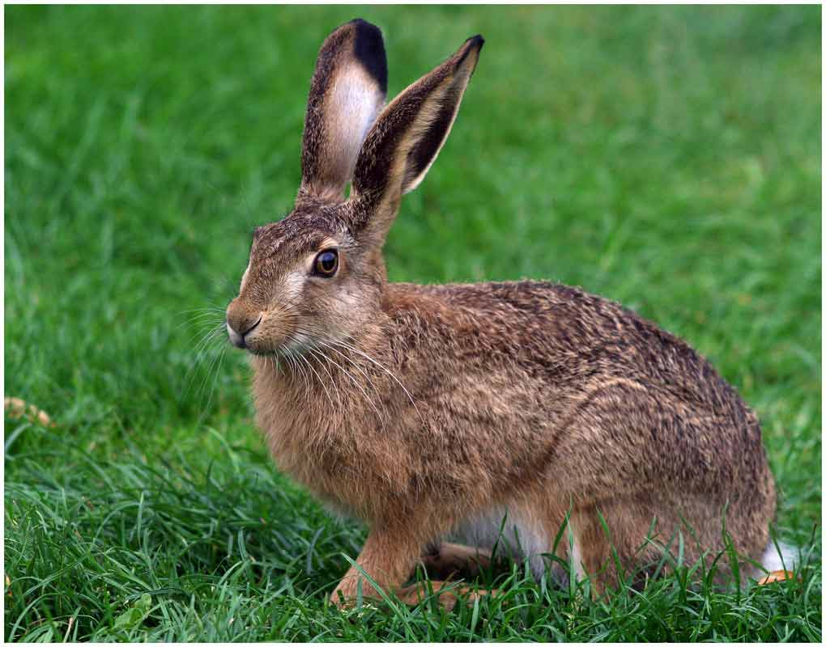
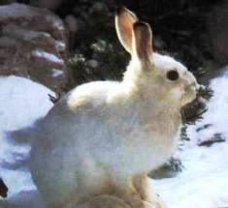

А Зміна хутра.
Б Пробудження від зимової сплячки.
В Народження малят.

1 | 2 | 3

Додаток 5.

Визначте за фотографіями весняні зміни в житті їжака, горностая та дикої свині. Охарактеризуйте ці зміни.

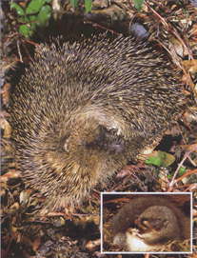
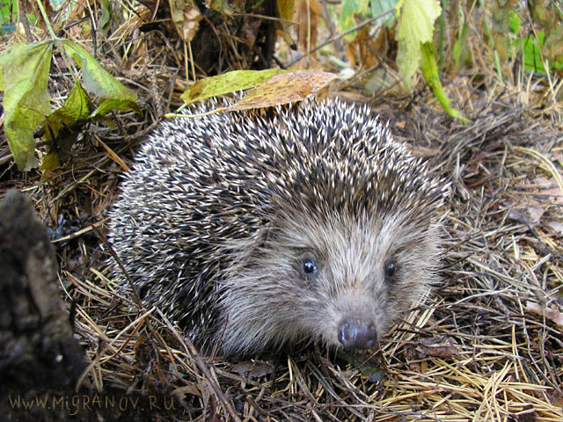
Зима Весна

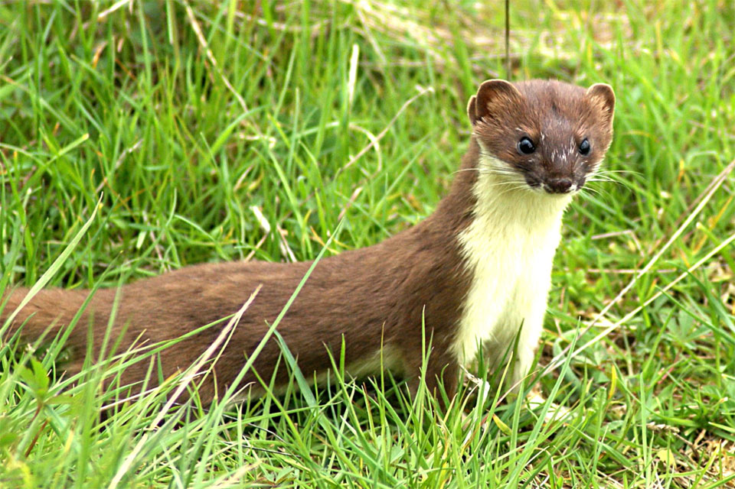
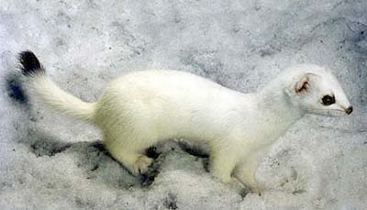

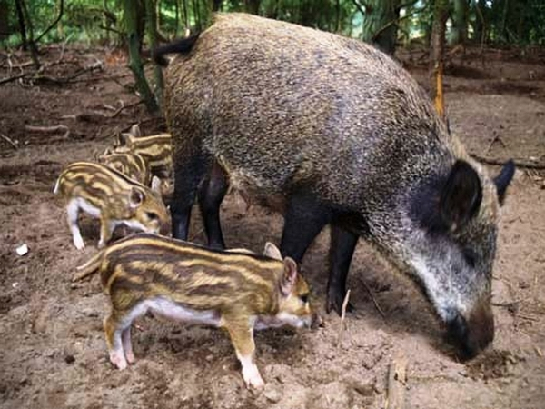
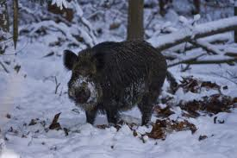

Додаток 6.
1 група
Прочитайте текст.
Прийшла весна - треба зайчикові з теплою шубкою попрощатися. Навесні він починає линяти. Зимова шерсть у нього вилазить, а замість неї виростає інша - сіра, гладенька. Бігає заєць по густих кущах, то тут, то там клапоть зимової шерстки залишить.
У зайців малята (від 8 до 12) народжуються в березні, коли морози ще досить міцні, тому їх ще називають настовиками (в цей час сніг удень підтає, а вночі замерзає, утворюючи міцний наст). Народжуються вони розвиненими, з відкритими очима. Зайчиха ситно годує їх, а потім залишає. Далі годувати їх може будь-яка зайчиха, яка пробігає мимо. Досить 3—4 годувань, тому що через тиждень у зайченят виростають зуби, і вони починають живитися самостійно.

Знайдіть в тексті, які зміни відбуваються в житті зайців навесні.
Обговоріть здобуту інформацію. Розкажіть про зміни в житті звірів своїми словами.
2 група
Прочитайте текст.
У березні у молодих ведмедиць народжуються ведмежата. З барлогу ведмедиці виходять у середині квітня. Тала вода підмочує ведмедю бік, і звір залишає своє зимове сховище. Вийшов з барлогу ведмідь. Підняв голову, потягнув носом - весною пахне... Потерся патлатим боком об дерево, стрепенувся, залишив біля себе багато хутра - линяє ведмідь. Насамперед він вирушає шукати мурашники. Цілі дні ходить від однієї купи до іншої, розворушує їх своїми пазурами. Ведмедиці розламують гнилі пні і відшукують в них личинки жуків, викопують цибулини й бульби рослин, ловлять жаб тощо. Ось вилізли з барлогу малі ведмежатка. Туляться по матері, лячно їм у величезному лісі.
Знайдіть в тексті, які зміни відбуваються в житті ведмедів навесні.
Обговоріть здобуту інформацію. Розкажіть про зміни в житті звірів своїми словами.

3 група
Прочитайте текст.
Дивіться - білочка пострибала по деревах. Не сидиться їй в дуплі. Вискочила, покрутилась туди - сюди, почухала лапкою за вухом і задумалась - весна... Майже в цей же час з'являється потомство у білки. У березні в неї з'являється 3-5 сліпих, голих і зовсім безпомічних білчат. Чотири тижні очі білченят закриті, але у півторамісячному віці вони вже швидко бігають, добре тримаються на гілках. Мама - білка має багато турбот - прогодувати й зігріти своїх малят, захистити від ворогів.
Знайдіть в тексті, які зміни відбуваються в житті білки навесні.
Обговоріть здобуту інформацію. Розкажіть про зміни в житті звірів своїми словами.
4 група
Прочитайте текст.
Вовки влаштовують нори найчастіше у глухих, зарослих ярах, обов'язково недалеко від води. В березні у старих вовчиць з'являються ранні виводки: 8—10 сліпих вовченят. Мати годує їх молоком, піклується про них, хоробро захищає. У вихованні дитинчат допомагає і батько-вовк, який приносить здобич, навчає вовченят.
Знайдіть в тексті, які зміни відбуваються в житті вовків навесні.
Обговоріть здобуту інформацію. Розкажіть про зміни в житті звірів своїми словами.
.
5 група
Прочитайте текст.
На початку травня щеняться лисиці. Малята живуть у глибокій норі, виритій у глухих місцях. У лисиці з'являються 3 - 7 сліпих попелясто-сірих лисенят. Лисенята дуже подібні на вовченят, але їх легко розрізнити через білий кінчик хвоста. Більше місяця мати-лисиця годує малят молоком. Поки лисенята сплять, мати йде на полювання. Три - чотири місяці лисенята ще живуть з матір'ю. А коли вони підростуть, лисиця їм живу здобич носити почне. Принесе мишку, пустить і дивиться, як її діти до полювання привчаються. Батьки турбуються про малят, годують і захищають їх. Восени молодь розходиться, а наступної весни вже в них з'являються малята.

Знайдіть в тексті, які зміни відбуваються в житті лисиць навесні.
Обговоріть здобуту інформацію. Розкажіть про зміни в житті звірів своїми словами.

Додаток 7.

Розпізнайте , чиї малята зображені на фотографіях. Розкажіть про піклування звірів про своє потомство.

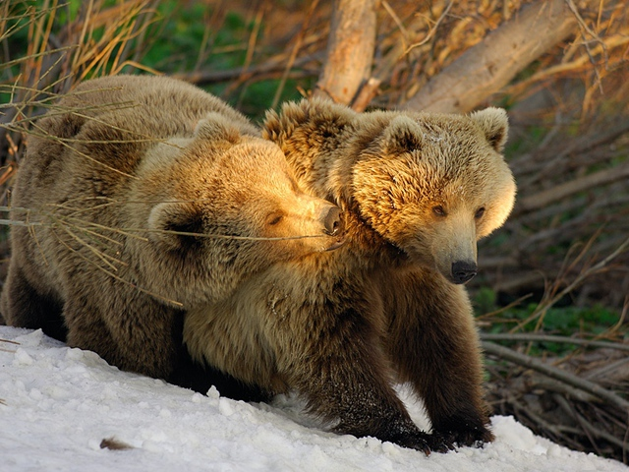
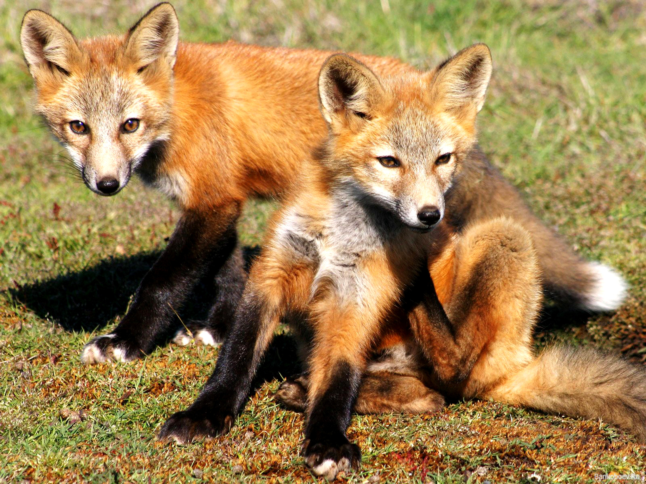

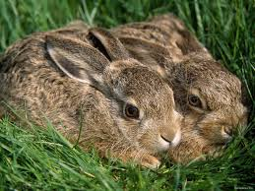
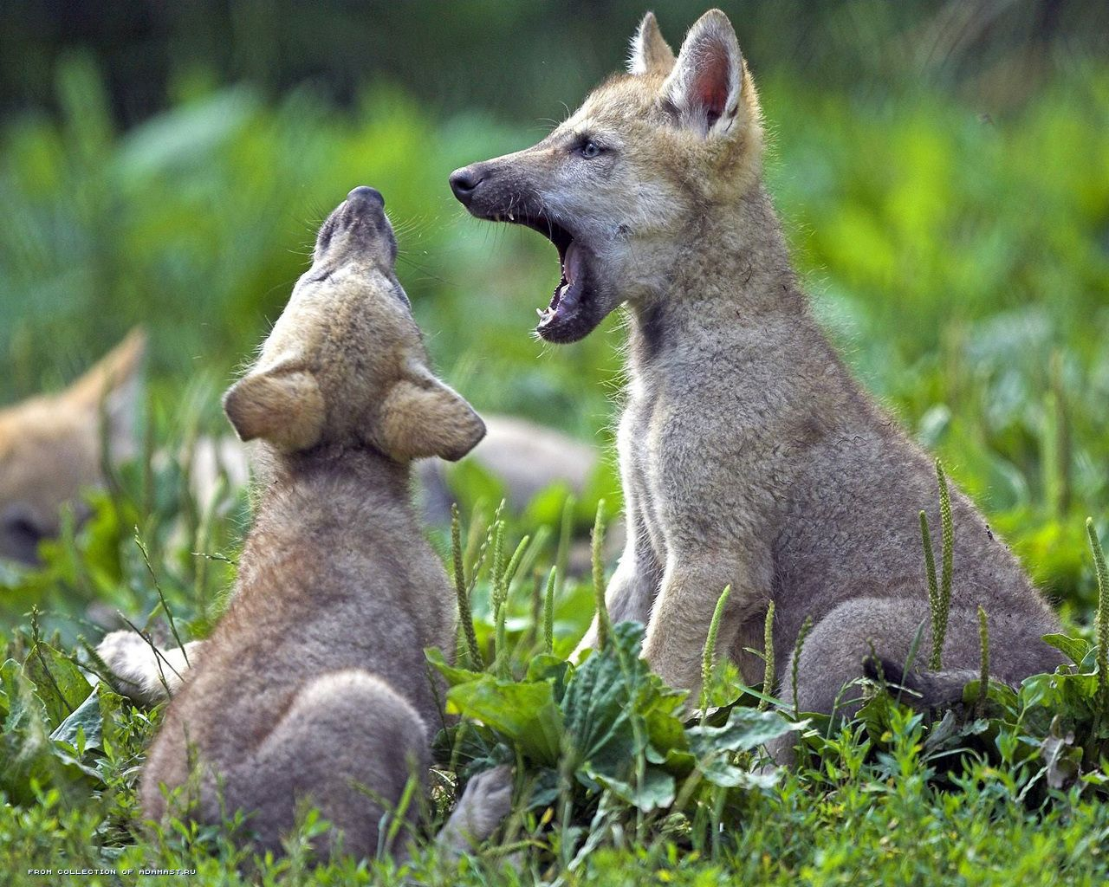

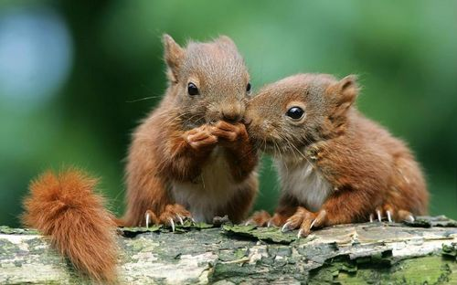

Додаток 8.

Виконай тестове завдання, обравши два правильних твердження.

А Зміна хутра, пробудження від зимової сплячки, народження малят — весняні явища у житті звірів.

Б Звірі оберігають своїх дитинчат від ворогів, годують, учать знаходити корм, рятуватися від ворогів, полювати.

В Навесні одні звірі ведуть активний спосіб життя, а інші сплять.

Додаток 9.

Висловіть оцінні судження щодо істинності прогнозування погоди навесні за народними прикметами

У м.Львові мешкає байбак Мишко. За його допомогою визначають прихід весни.

Якщо 15 лютого звірятко прокинеться й побачить власну тінь, весна буде пізньою.

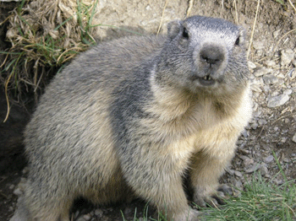

Інформація для вчителя

Байбак – близький родич білочки, проте не стрибає по деревах, а мешкає у степах. Звірятко має незграбний вигляд через товсте тіло та короткі лапи. Байбаки не полюбляють самотність, тому збираються у великі групи й облаштовують під землею домівки. У кількаповерхових лабіринтах є навіть кімнати для малечі та сховища їжі.
Узимку байбаки впадають у сплячку. Для цього хазяйновиті тваринки створюють окремі спальні. Під час будівництва підземного замку звірятко викидає на поверхню багато землі. Тому поруч із ніркою завжди височіє пагорб. Перед тим як вийти з оселі, обачливий пухнастик оглядає місцевість зі спеціального майданчика, перетворившись на нерухомий стовпчик.

Додаток 10.

Прочитай текст.
У «лісовій школі»

У «лісовій школі» на сонячній поляні звірі навчають своїх дитинчат. Звірята вчаться всьому: відрізняти їстівні та отруйні рослини, дізнаватися, хто друг, а хто — ворог. А головне — вчаться запам'ятовувати, що і як роблять батьки, та у всьому їх наслідувати. У «лісовій школі» всі звірята — зайчата, вовченята, лисенята, білченята й інші — намагаються бути тільки « відмінниками ». Бо ті, хто погано вчиться, першими потрапляють у пазурі хижаків.
Якщо хтось з вас випадково в лісі натрапить на звірят, не намагайтеся забрати їх із лісу. Знайте : їх мама поблизу і пильнує за ними.

Знайди в тексті інформацію про те, чого звірі навчають своїх дитинчат.
Запишіть в зошиті .

Додаток 11.

Складіть за малюнком розповідь про піклування звірів про своє потомство.

